Materia: Físico-Química

Profesora: Made Amira Zulema

Curso: 3° año A

Bibliografía: Activados. Física y Química II. Editorial: Puerto de Palos

**Trabajo Práctico N° 40**

**Tema: REPASO**

**Actividades a realizar:**

1. A. Explica que son los cambios de estado.
2. Completa el siguiente gráfico con los cambios de estado:

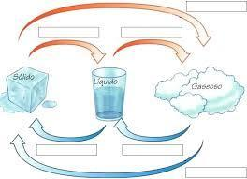

1. ¿Cómo se define al calor latente?
2. ¿Qué ocurre con la temperatura durante un cambio de estado?
3. ¿Qué es la conductividad térmica?
4. Identifica y menciona en cual es cada tipo de onda. Descríbelas.

